МИНИСТЕРСТВО ЦИФРОВОГО РАЗВИТИЯ, СВЯЗИ И МАССОВЫХ КОММУНИКАЦИЙ РОССИЙСКОЙ ФЕДЕРАЦИИ
Ордена трудового Красного Знамени федеральное государственное бюджетное
образовательное учреждение высшего образования
«Московский технический университет связи и информатики»

Кафедра Математическая кибернетика и информационные технологии

Отчет по лабораторной работе №6
“Работа с коллекциями”

Выполнил: студент группы БПИ2401
ФИО: Орлов Даниил Дмитриевич
Проверил: Харрасов Камиль Раисович

Москва, 2025
Цель работы:
Изучить работу с коллекциями Java, использование интерфейсов Map, List, Set, применение дженериков, обработку данных с использованием коллекций, методы перебора элементов коллекций, сортировку и анализ данных

Задание 1:
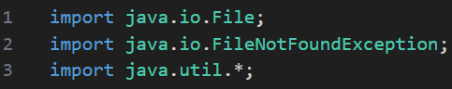
Делаем необходимые импорты
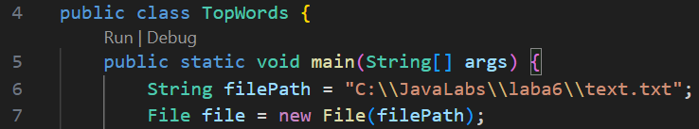
Создаем публичный класс TopWords, обьявляем переменную, в которой будет храниться путь к текстовому файлу. Далее создаем обьект File, который указывает на файл по заданному пути.
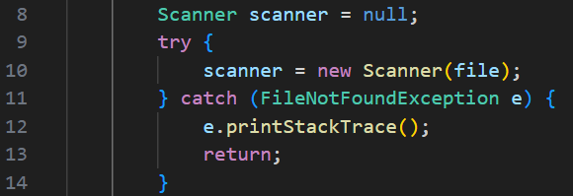
Обьявляем и создаем обьект scanner, который читает содержимое файла. Ловим ошибку в том случае, если файл не найден, далее выводим сообщение об этой ошибке.
Создаем Map, где ключ String – слово, значение Integer – количество повторений.
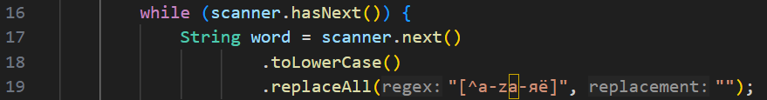
Создаем цикл, который будет работать пока в файле есть слова. Читаем следующее слово, приводим его к нижнему регистру и удаляем все символы кроме букв.
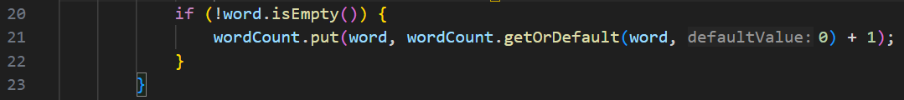
Проверяем, что слово не пустое. Если слова нет, то возвращаем 0, увеличиваем количество повторений на 1 и сохраняем в Map.
Закрываем scanner и создаем список из всех пар ключ-значение карты.
Делаем сортировку списка.
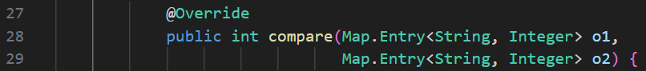
Создаем метод, который сравнивает два элемента.
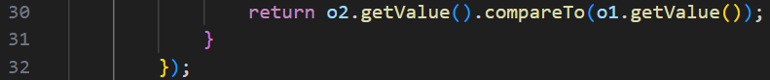
Делаем сортировку по убыванию количества повторений.
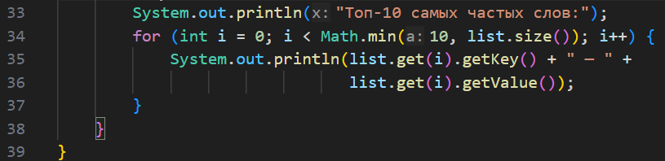
Выводим сообщение и создаем цикл, который будет идти по элементам в списке. Выводим каждое слово и количество его повторений.

Задание2:
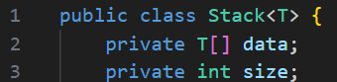
Создаем публичный класс с обобщенным параметром типа <T>. Далее создаем массив элементов типа T и переменную для подсчета количества элементов в строке.
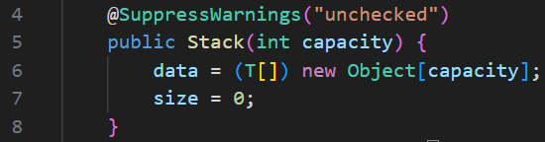
Создаем аннотацию, которая будет подавлять предупреждение о небезопасном приведении типов. Создаем конструктор Stack, где capacity – максимальный размер стека. Далее создаем массив обьектов, где T() – приведение типов, после этого указываем, что начальный размер стека равен нулю.
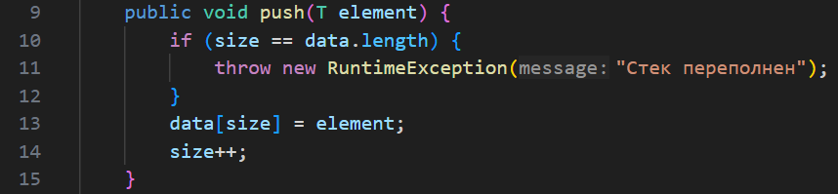
Создаем метод, который будет добавлять элемент в стек. Проверяем не переполнен ли стек. Если переполнен – выбрасываем исключение при ошибке. Далее кладем элемент в вершину стека и увеличиваем размер стека.
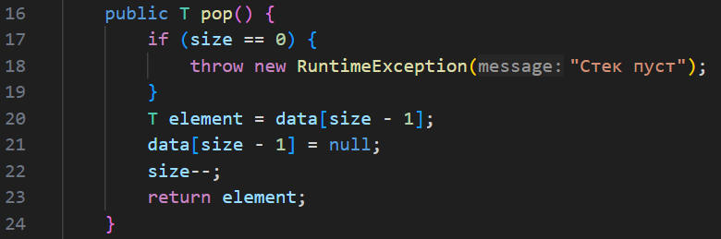
public T pop() - возвращает элемент типа T и удаляет верхний элемент. Проверяем пуст ли стек. Если пуст – выбрасываем исключение. T element = data[size - 1] - получаем верхний элемент. data[size - 1] = null - очистка ссылки. Далее уменьшаем размер и возвращаем удаленный элемент.
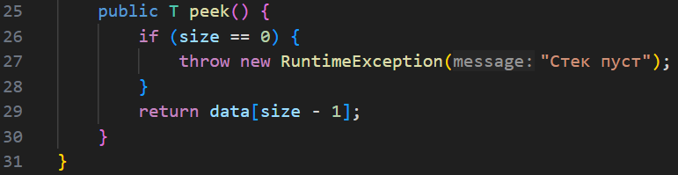
public T peek() – возвращает верхний элемент без удаления. Проверяем не пуст ли стек. Если пуст – выбрасываем исключение. return data[size - 1] – возврат элемента.
Файл для теста:
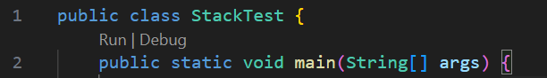
Создаем публичный класс для теста.
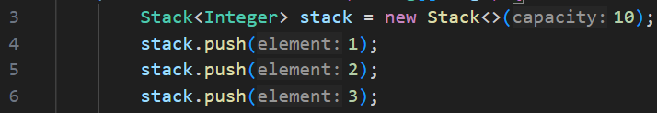
Создаем стек на 10 элементов и добавляем несколько.
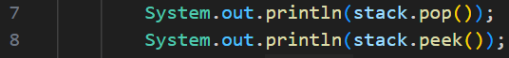
Удаляем верхний элемент и выводим. Далее осуществляем просмотр верхнего элемента без удаления.
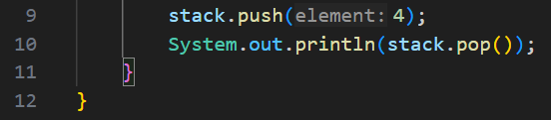
Добавляем новый элемент в стек и снова осуществляем удаление верхнего элемента и его вывод.

Задание 3:
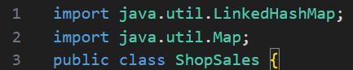
Делаем необходимые импорты и создаем публичный класс ShopSale.
Создаем LinkedHashMap с названием sales, где ключ-значение это название товара – количество продаж и LinkedHashMap с названием prices, где пара ключ-значение это товар-цена.
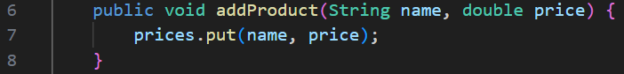
Создаем метод, который будет добавлять товар, принимаем название товара и его цену.
Создаем метод, который будет регистрировать продажу товара. Есди товара нет, то берется 0 и добавляется 1.
Создаем метод для вывода информации выводим сообщение о проданных товарах.
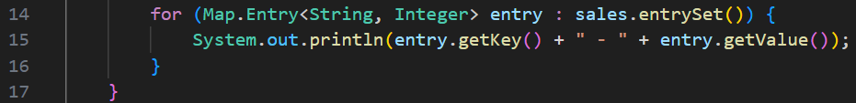
Создаем цикл, который проходит по всем парам ключ-значение, будет выводить название товара и количество продаж.
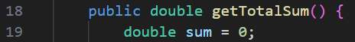
Создаем метод для подсчета общей суммы продаж и задаем переменную для суммы.
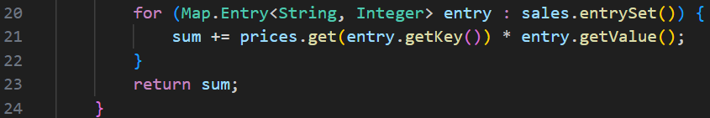
Создаем цикл, который будет проходиться по всем парам ключ-значение, затем добавляем к общей сумме количество проданных товаров, умноженное на его стоимость. Далее возвращаем сумму.
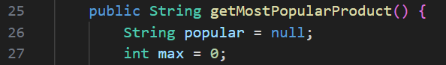
Создаем метод для поиска самого популярного товара, задаем переменную popular и приравниваем ее к null и переменную max, которую приравниваем к нулю.
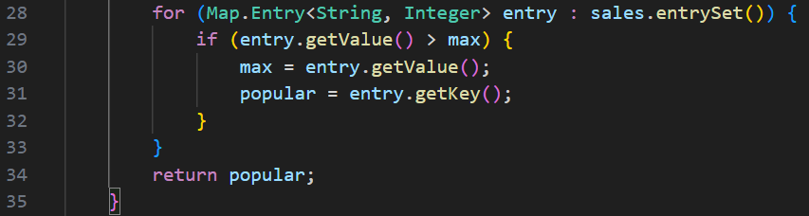
Создаем цикл, который будет проходиться по всем парам ключ-значение. Делаем проверку на максимальное значение, обновляем величину максимального значения и сохраняем название товара. Далее возвращаем значение переменной popular.
Создаем точку входа в программу и создаем обьект магазина.
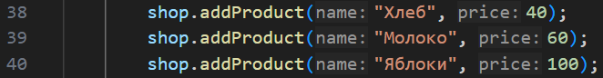
Добавляем товары и цены на них.
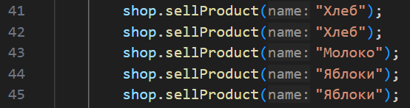
Регистрируем продажи.
Выводим список проданных товаров.
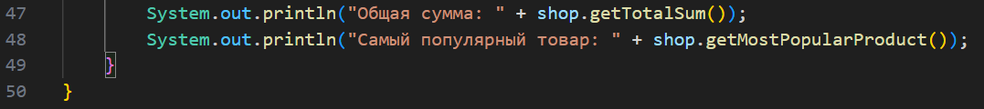
Выводим сумму, на которую были проданы товары и выводим самый продаваемый товар.

Вывод:
В ходе лабораторной работы были реализованы программы с использованием коллекций Java. Были изучены основные интерфейсы коллекций и их реализации. Рассмотрены принципы работы дженериков, методы сортировки, перебора элементов и хранения данных.

Контрольные вопросы:
1. Какие интерфейсы коллекций есть в Java?
Основные интерфейсы:
- Collection
- List
- Set
- Queue
- Deque
- Map (не наследуется от Collection, но входит в Collections Framework)
2. Какие классы коллекций есть в Java?
Наиболее используемые:
- ArrayList
- LinkedList
- HashSet
- LinkedHashSet
- TreeSet
- HashMap
- LinkedHashMap
- TreeMap
- PriorityQueue
- Stack
3. Что такое итератор?
Итератор — это объект, позволяющий последовательно перебирать элементы коллекции.
Основные методы:
- hasNext()
- next()
- remove()
4. Как работают коллекции на основе интерфейса Map?
- Хранят данные в виде пар ключ–значение
- Ключи уникальны
- Доступ к данным осуществляется по ключу
- Пример: HashMap, TreeMap
5. Как работают коллекции на основе интерфейса List?
- Хранят элементы в определённом порядке
- Поддерживают индексацию
- Допускают повторяющиеся элементы
6. Как работают коллекции на основе интерфейса Set?
- Хранят уникальные элементы
- Повторы запрещены
- Обычно не имеют индексов
7. Как можно синхронизировать коллекции в Java?
Способы:
- Collections.synchronizedList(...)
- Collections.synchronizedMap(...)
- Использовать коллекции из пакета java.util.concurrent
  - ConcurrentHashMap
  - CopyOnWriteArrayList
8. Какие методы предоставляет интерфейс Collection?
Основные методы:
- add()
- remove()
- size()
- isEmpty()
- contains()
- iterator()
- clear()
9. Какие реализации интерфейса List вы знаете?
- ArrayList
- LinkedList
- Vector
- Stack
10. Какие реализации интерфейса Set вы знаете?
- HashSet
- LinkedHashSet
- TreeSet
11. Что такое Comparable и Comparator?
- Comparable — интерфейс естественного порядка сортировки
- Comparator — интерфейс внешнего правила сортировки
12. Что такое параметр типа?
Параметр типа — это обобщённый тип, обозначаемый:
<T>
<E>
<K, V>
13. Как параметризовать метод, класс?
Класс:
class Box<T> { }
Метод:
<T> void print(T value)
14. Что такое стирание типов?
Стирание типов — механизм Java, при котором:
- информация о дженериках удаляется во время компиляции
- в байткоде все типы становятся Object
15. Как можно обойти ограничения стирания типов?
- Передавать Class<T>
- Использовать фабричные методы
- Ограничивать типы (<T extends ...>)
16. Как работают дженерики с массивами?
- Массивы знают свой тип во время выполнения
- Дженерики — нет
- Поэтому возникают ограничения
17. Можно ли создать массив дженериков?
Нет
new T[10] // запрещено
18. Что такое wildcard тип?
Wildcard — это ?
Пример:
List<?> list
Означает: список с неизвестным типом.
19. В чем разница между <extends T> и <super T>?
extends – только чтение и верхняя граница
super – можно добавлять и нижняя граница

Ссылка на репозиторий: https://github.com/qpdle/ITiP.git

